В.И.Ленин о тактике действий во время реакции
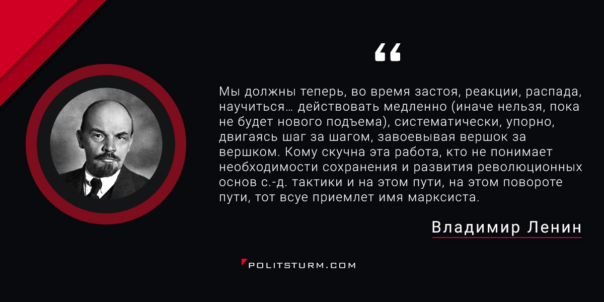

Оригинальная статья
2016-12-17

“Мы должны теперь, во время застоя, реакции, распада, научиться … действовать медленно (иначе нельзя, пока не будет нового подъема), систематически, упорно, двигаясь шаг за шагом, завоевывая вершок за вершком. Кому скучна эта работа, кто не понимает необходимости сохранения и развития революционных основ с.-д. тактики и на этом пути, на этом повороте пути, тот всуе приемлет имя марксиста.”
Владимир Ильич Ленин, ПСС т.19 с.50.

Оригинальная статья

